TUẦN 9.
TIẾT 17: THỰC HÀNH TỔNG HỢP

- YÊU CẦU CẦN ĐẠT
- Kiến thức: Học sinh thực hiện nhắc lại các menu, nút lệnh cơ bản trên phần mềm soạn thảo văn bản word như thao tác chèn bảng, chèn hình ảnh trong soạn thảo văn bản.
- Năng lực: Thực hành được các thao tác soạn thảo văn bản đã học và các thao tác trên bảng để hoàn thành bài tập giáo viên yêu cầu. Phát triển kỹ năng tự học, tự nghiên cứu, năng lực hợp tác…
- Phẩm chất: Chăm chỉ, cố gắng vươn lên hoàn thành nhiệm vụ học tập, có ý thức vận dụng kiến thức đã học để giải quyết nhiệm vụ học tập.
- ĐỒ DÙNG DẠY HỌC
- Giáo viên: Máy tính xách tay, phần mềm zoom
- Học sinh: Thu nhập thông tin liên quan đến kiến thức về Địa lý, khí hậu, kinh tế, xã hội và địa danh của các thành phố Hà Nội, Hải phòng, Huế, Đàn Nẵng, TP Hồ Chí Minh. Chuẩn bị vở, bút, SGK. Máy tính xách tay, phần mềm zoom
- HOẠT ĐỘNG DẠY HỌC
Hoạt động của giáo viên | Hoạt động của học sinh
1. KHỞI ĐỘNG
GV: Trình chiếu nội dung “ Trò chơi giải ô chữ” và nêu luật chơi  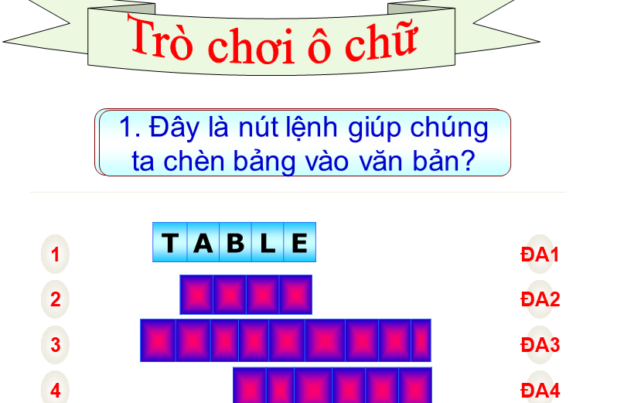  Gv lần lượt trình chiếu gợi ý của hàng ngang mà HS lựa chọn.  ? Đây là các menu và nút lệnh trên phần mềm nào mà chúng ta đã được học?  GV: Trình chiếu một số thao tác trên các menu, nút lệnh đã học.  - Table  - Home  - Paragraph  - Picture  Chốt lại một số nội dung cơ bản, quan trọng đã học trong chủ đề soạn thảo văn bản.  Và giới thiệu chuyển tiếp sang phần khám phá | HS: Lắng nghe luật chơi  + Nhắc lại luật chơi  +HS lựa chọn hàng ngang thứ…  Lần lượt trả lời các câu hỏi và tìm các ô chữ bằng tiếng anh thông qua các gợi ý của giáo viên.  Sau khi các ô chữ được mở, HS trả lời câu hỏi từ khóa về phần mềm đã học
2. THỰC HÀNH TỔNG HỢP
Gv trình chiếu nội dung bài tập  Bài tập: Lập bảng tóm lược thông tin cơ bản về các thành phố theo mẫu dưới đây:  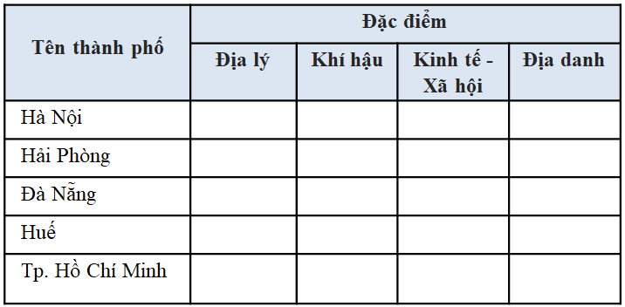  Yêu cầu các nhóm chia sẻ ngắn gọn thông tin đã thu thập về đặc điểm về địa lý, khí hậu, kinh tế xã hội và địa danh của các thành phố Hà Nội, Hải Phòng, Đà Nẵng, Huế, TPHCM ( Đã yêu cầu về nhà thu thập trước tiết học)  Yêu cầu: HS thực hành theo nhóm đôi làm bài trên máy tính  Nhận xét sản phẩm của một số nhóm  ( Cách chèn bảng, căn chỉnh nội dung trên bảng)  Bài tập dành cho HS khá, giỏi: Chèn thêm 1 cột bên phải với nội dung hình ảnh minh họa. Yêu cầu HS truy cập internet tải hình ảnh minh họa cho địa danh mà em đang giới thiệu. VD: Thành phố Hà Nội chèn ảnh Lăng Bác Hồ,…  Gv trình chiếu bài làm của học sinh và mời hs nhận xét theo nhóm. Sau đó gv nhận xét và chỉnh sửa cho hs  Giáo viên nhận xét tiết học, tuyên dương học sinh | HS: quan sát yêu cầu đề bài  HS: Thảo luận và nêu lại một số đặc điểm về địa lý, khí hậu, kinh tế xã hội và địa danh của các thành phố Hà Nội, Hải Phòng, Đà Nẵng, Huế, TPHCM  (Cá nhân từng hs lần lượt chia sẻ từng đặc điểm về Địa lý, Khí hậu, Kinh tế, Xã hội và Địa danh)  HS: Thực hành theo nhóm đôi làm bài trên máy tính  Hs nhận xét sản phẩm của nhóm bạn  Hs lắng nghe, ghi nhận

IV. ĐIỀU CHỈNH SAU BÀI DẠY:
……………………………………………………………………………………
……………………………………………………………………………………
……………………………………………………………………………………
……………………………………………………………………………………

TIẾT 18: THỰC HÀNH TỔNG HỢP .

- YÊU CẦU CẦN ĐẠT
- Kiến thức: Học sinh nắm vững cách chèn phân số vào văn bản
- Năng lực: Có năng lực soạn thảo được công thức phân số ở phần ứng dụng mở rộng và bài tập giáo viên yêu cầu.
Phát triển kỹ năng tự học, tự nghiên cứu, năng lực hợp tác…
- Phẩm chất: Cần cù, chăm chỉ luyện tập và thực hành nghiêm túc
- ĐỒ DÙNG DẠY HỌC
1. Giáo viên:
- Chuẩn bị các bài tập thể dục kết hợp với âm nhạc (vũ điệu Chicken dance Vũ điệu gà – Hướng dẫn vận động Herbalife
- Máy tính xách tay, phần mềm zoom
2. Học sinh: Chuẩn bị vở, bút, SGK. Máy tính xách tay, phần mềm zoom
- HOẠT ĐỘNG DẠY HỌC
HOẠT ĐỘNG CỦA GIÁO VIÊN | HOẠT ĐỘNG CỦA HS
1. KHỞI ĐỘNG
GV: Trình chiếu vũ điệu Chicken dance Vũ điệu gà – Hướng dẫn vận động Herbalife  Gv nhận xét, khen ngợi  GV: Giới thiệu nội dung buổi thực hành tổng hợp. | HS: Thực hiện vận động theo nhạc 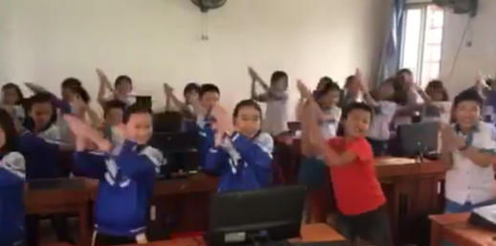
2. HOẠT ĐỘNG HÌNH THÀNH KIẾN THỨC
GV: Tổ chức để học sinh khám phá thêm phần ứng dụng mở rộng gõ công thức phân số, gõ chỉ số trên  - Gv mở video thực hiện ví dụ soạn thảo phân số  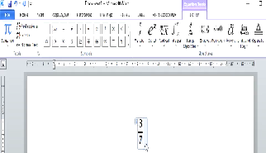  ? Nêu các bước thực hiện mà em quan sát được  Gv trình chiếu chốt các bước thực hiện | HS khám phá cách chèn phân số vào văn bản  HS quan sát video: Nêu các bước thực hiện  Học sinh nêu lại theo nhóm
3. LUYỆN TẬP
GV trình chiếu nội dung thực hành và hướng dẫn học sinh thực hành  Bài tập 1: Soạn thảo và làm bài tập sau:  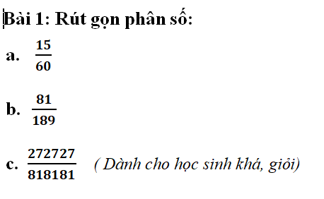  Gv nhận xét bài làm các nhóm  Giáo viên nhận xét tiết học, tuyên dương học sinh thực hành tốt, những học sinh có cố gắng, tiến bộ. Đồng thời động viên khích lệ học sinh yếu kém cố gắng hơn trong các tiết học tiếp theo. | HS: quan sát yêu cầu đề bài  Thảo luận và thực hành theo nhóm đôi.  HS: Thực hành theo nhóm đôi làm bài trên máy tính  (Học sinh khá, giỏi làm thêm bài 1c)  Hs nhận xét sản phẩm của nhóm bạn  Hs lắng nghe, ghi nhận
4. VẬN DỤNG
Em hãy nêu các ví dụ có ứng dụng công thức phân số vào văn bản?  Gv nhận xét, trình chiếu một số ứng dụng trong thực tế  Giáo viên nhận xét tiết học, tuyên dương học sinh thực hành tốt, những học sinh có cố gắng, tiến bộ. Đồng thời động viên khích lệ học sinh yếu kém cố gắng hơn trong các tiết học tiếp theo. | HS nêu một số ví dụ trong thực tế
IV. ĐIỀU CHỈNH SAU BÀI DẠY:
………………………………………………………………………………………...
………………………………………………………………………………………...
………………………………………………………………………………………...
………………………………………………………………………………………...

TUẦN 10.

TIẾT 19. HỌC VÀ CHƠI CÙNG MÁY TÍNH: XMIND

I. YÊU CẦU CẦN ĐẠT
1. Về kiến thức: Sau bài học này, học sinh sẽ có được kiến thức về:
- Sắp xếp được một cách logic và trình bày được dưới dạng sơ đồ tư duy các ý tưởng, khái niệm.
- Giải thích được lợi ích của sơ đồ tư duy, nêu được nhu cầu sử dụng phần mềm sơ đồ tư duy trong học tập và trao đổi thông tin.
- Tạo được sơ đồ tư duy đơn giản bằng phần mềm XMIND.
2. Về năng lực
- Phát triển năng lực sử dụng và quản lý các phương tiện công nghệ thông tin và truyền thông (NLa).
- Năng lực ứng dụng CNTT và truyền thông trong học và tự học (NLd).
- Năng lực hợp tác trong môi trường số (NLe).
3. Về phẩm chất:
- Học sinh có thái độ cởi mở, hợp tác khi làm việc nhóm.
- Thông qua việc hiểu, giải thích được lợi ích của sơ đồ tư duy và nêu được nhu cầu sử dụng phần mềm, học sinh được rèn luyện tư duy phê phán.

II. ĐỒ DÙNG DẠY HỌC
1. Giáo viên: KHBD, phần mềm zoom.
2. Học sinh: SGK, vở ghi, bút.

III. HOẠT ĐỘNG DẠY HỌC
HOẠT ĐỘNG CỦA GIÁO VIÊN | HOẠT ĐỘNG CỦA HỌC SINH
1. KHỞI ĐỘNG
- Cho HS chơi trò chơi “Ai nhanh hơn”  để ôn lại kiến thức của chủ đề Soạn thảo văn bản.  - Giới thiệu bài: Trong tiết học này,  các con sẽ cùng làm quen một phần mềm trên máy tính. Phần mềm này hỗ trợ rất tốt trong việc thiết kế bản đồ tư duy để ghi nhớ bài học hoặc việc thực hiện các kế hoạch đã đặt ra một cách hợp lý, khoa học. Đó là phần mềm Xmind. | - Quan sát câu hỏi và câu trả  lời để đưa ra đáp án nhanh nhất.  - Lắng nghe.
2. HOẠT ĐỘNG HÌNH THÀNH KIẾN THỨC
HĐ 1: Giới thiệu phần mềm  - Giáo viên giới thiệu phần mềm  - Hướng dẫn học sinh khởi động phần mềm.  - Giới thiệu giao diện phần mềm Xmind 7. Update:  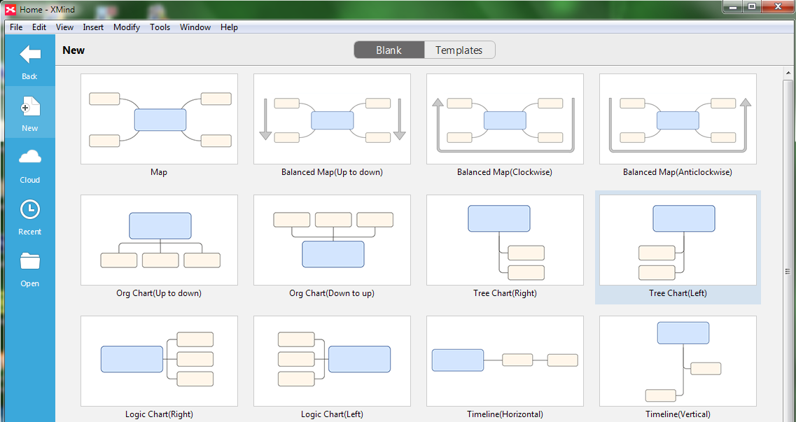- Xmind có nhiều kiểu bản đồ, mỗi nhánh của bản đồ có nhiều cách thể hiện khác nhau:  + Bản đồ tư duy (Map):  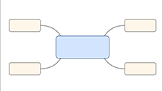  + Hình xương cá:  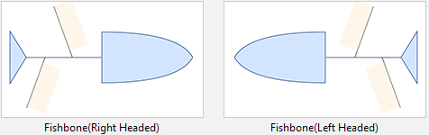  + Ngoài ra, còn có bản đồ khác như: Balance (bản đồ cân đối); Tree Chart (Lược đồ cây); Org Chart (Lược đồ tổ chức); Logic Chart (Lược đồ Logic);  HĐ 2: Hướng dẫn sử dụng phần mềm  - Làm mẫu lập bản đồ về Công việc của em: Quét nhà; Trông em; Học bài.  - Có mấy bước thực hiện?  - Nêu ra các bước đó?  - Nhận xét  - Kết luận lại nội dung cách sử dụng phần mềm gồm 2 bước:  Bước 1: Tạo chủ đề chính;  Bước 2: Tạo các chủ đề nhỏ. | - Lắng nghe.  - Khởi động phần mềm bằng cách nháy đúp vào biểu tượng   - Quan sát  - Quan sát  .  - Lắng nghe.  - Quan sát GV thao tác  - Có 2 bước thực hiện  + Tạo chủ đề chính là Công việc của em  + Tạo các chủ đề nhỏ gồm: Quét nhà; Trông em; Học bài.  - Lắng nghe và ghi nhớ cách  sử dụng phần mềm Xmind.
3. LUYỆN TẬP
HĐ 1: Yêu cầu HS lập bản đồ về Công việc của em.  - Hướng dẫn HS nghiên cứu SGK;  - Quan sát các nhóm thực hiện, kịp thời  hỗ trợ nhóm còn chậm;  - Kiểm tra và nhận xét bài làm của các  nhóm, tuyên dương nhóm làm tốt.  HĐ 2: Củng cố, dặn dò  - GV tóm tắt lại ý chính của bài học.  - Nhận xét ý thức, thái độ của HS trong tiết học. | Nghiên cứu thêm cách sử dụng trong SGK để hoàn thành bản đồ:  - Nháy chuột vào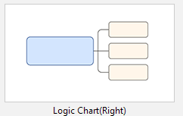để chọn kiểu bản đồ thích hợp.  - Cửa sổ Choose a Theme xuất hiện 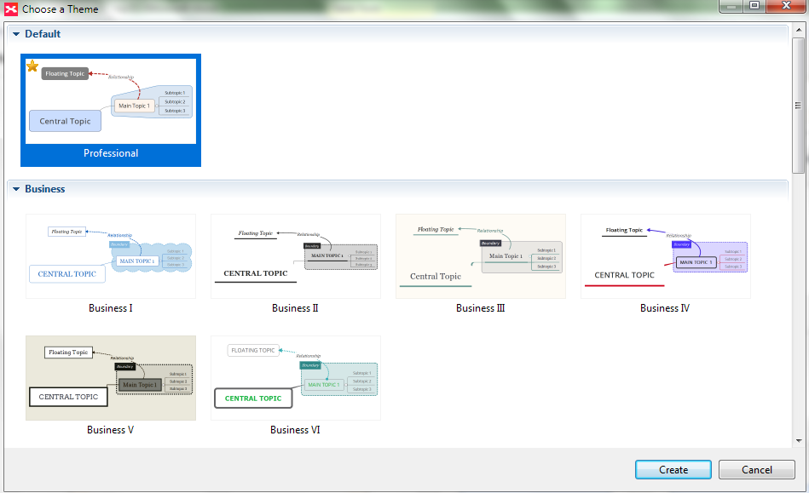  Nháy chọn vào mẫu bất kì, chẳng hạn  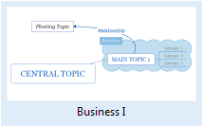 sẽ xuất hiện cửa sổ mới như hình bên dưới.  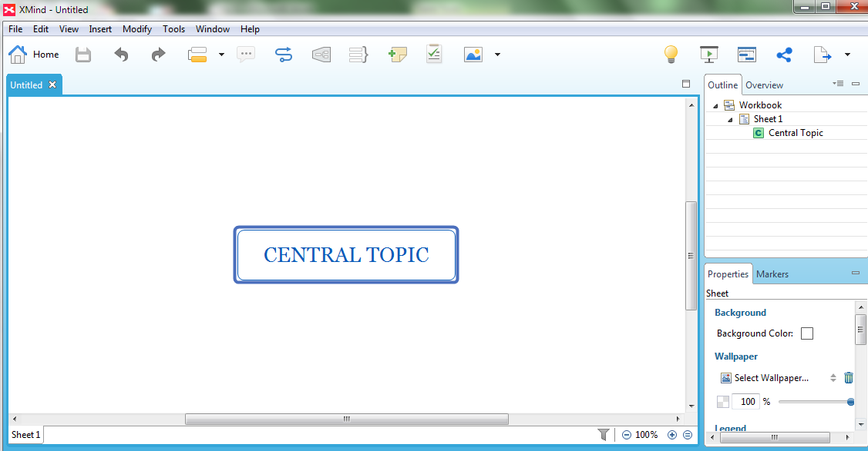  - Bước 1: Nháy đúp vào đây để thay đổi tên chủ đề chính. Em gõ vào công việc của em rồi nhấn Enter.  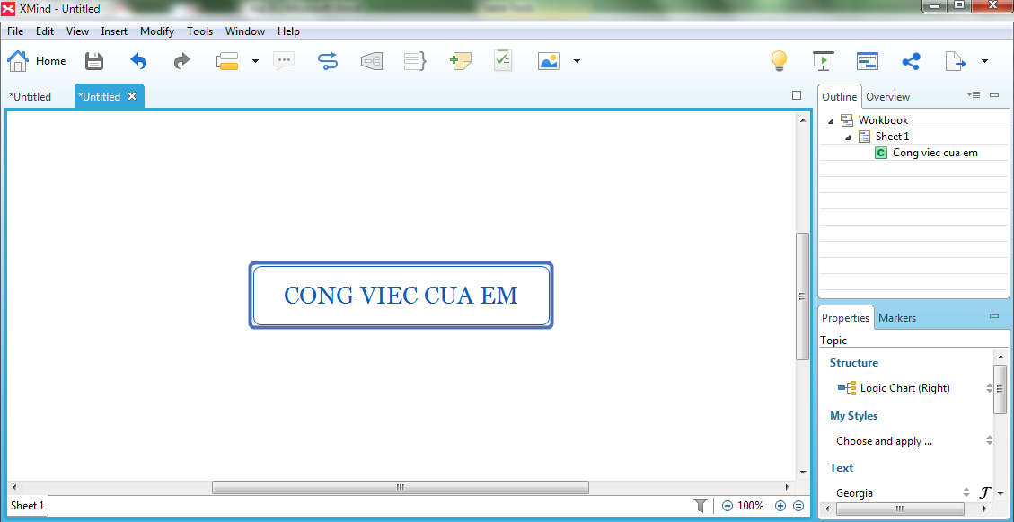  - Bước 2: Nháy vào ô Công việc của em rồi nhấn Enter hoặc Tab để xuất hiện các chủ đề nhỏ.  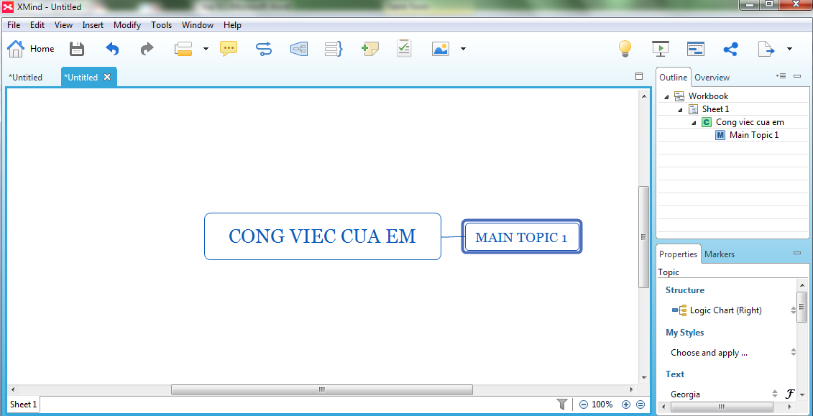  - Bước 3: Nháy đúp vào đây để thay đổi tên chủ đề nhỏ. Em gõ vào Quet nha rồi nhấn Enter.  - Bước 4 : Tiếp tục nháy nháy vào Công việc của em rồi nhấn Enter hoặc phím Tab để tạo hai chủ đề nhỏ còn lại, đó là Trông em và Học bài.  - Sau khi đã học thành, em có thể chèn ảnh vào để bản đồ sinh động hơn.  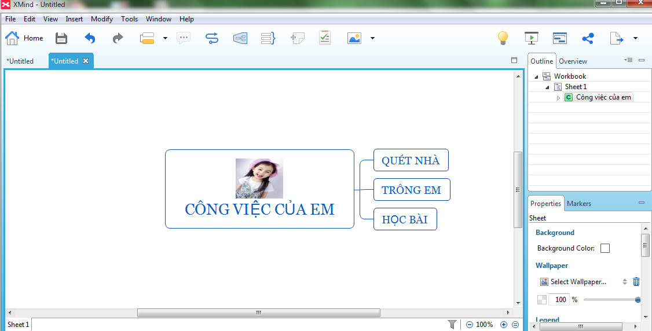  - Hoàn tất công việc, em nháy vào nút .  - Hoàn tất công việc: Nháy vào thanh công cụ File, Chọn Exit.
IV. ĐIỀU CHỈNH SAU BÀI DẠY:
……………………………………………………………………………………
……………………………………………………………………………………
…………………………………………………………………………………
TIẾT 20. Chương trình “ Công dân số”
Bài 1: Cẩn thận khi chia sẻ (Dùng Internet Thông Minh)

I. Mục tiêu

Sau bài học này, HS có thể:

  - Hiểu và có trách nhiệm, suy nghĩ cẩn trọng trước khi chia sẻ thông tin.
  - Biết rằng thông tin cá nhân chỉ nên chia sẻ với những người nhất định.
  - Biết cách phân loại thông tin nào nên chia sẻ cho ai.
II. Thiết bị dạy học và học liệu
  - Bài giảng PowerPoint, Sách GV chương trình Be Internet Awesome – Em an toàn hơn cùng Google.
  - Tranh, ảnh, những ví dụ thực tế gắn với chủ đề “Dùng Internet thông minh - Cẩn thận khi chia sẻ”.
  - Máy tính, máy chiếu.
- Tiến trình dạy học 1. Khởi động
- Mục tiêu: Tạo hứng thú cho HS và giúp HS có hiểu biết ban đầu về bài học mới.
- Nội dung – Tổ chức thực hiện:
  - GV đặt câu hỏi để HS trả lời:
    - Em sử dụng những phương tiện nào để học online?
    - Em có biết hoặc có sử dụng phần mềm nào dưới đây không?
  - GV cho HS xem ảnh các phần mềm phổ biến trong bài giảng PowerPoint như: Gmail, Zalo, Facebook, Google Meet, Zoom, …
Khi học trực tiếp: GV yêu cầu HS giơ tay, có thể đếm số lượng phản hồi.
Khi học trực tuyến: GV yêu cầu HS nhấn biểu tượng “Giơ tay/Raise Hand” trên phần mềm học trực tuyến và mời phát biểu.
- GV kết luận: Internet đưa chúng ta ra thế giới qua tin nhắn, hình ảnh và trò chuyện trực tuyến. Những hoạt động trên được gọi là “dấu chân số” và hiện lên với mọi người dùng mạng. Em cần hết sức thận trọng khi chia sẻ điều gì đó trên mạng, và khi chọn người để chia sẻ.
- GV giới thiệu bài học: Dùng Internet thông minh – Chia sẻ cẩn thận

6

2. Khám phá

Hoạt động 1: Khi nào không nên chia sẻ thông tin trên mạng.

- Mục tiêu: Giúp HS

  - Nắm được những loại thông tin cá nhân cần giữ bí mật và lý do phải giữ bí mật.

  - Biết tôn trọng quyền riêng tư của mỗi người.

- Nội dung – Tổ chức thực hiện:

  - GV chia lớp thành các nhóm, hướng dẫn các nhóm tìm hiểu những loại thông tin cá nhân. GV phân mỗi nhóm thảo luận một câu hỏi:

    - Em hãy kể tên các loại thông tin cá nhân mà em biết? (Ví dụ họ tên, tuổi,

địa chỉ nhà, lớp học, trường học…)

    - Vì sao chúng ta không nên đăng họ tên, địa chỉ, số điện thoại và các thông tin cá nhân khác trên mạng?
    - Có nên kể ra bí mật hoặc thông tin riêng tư của người khác không? Vì sao?
  - GV mời đại diện các nhóm lên trình bày câu trả lời của nhóm mình trước lớp. Các nhóm khác lắng nghe, nhận xét và bổ sung.
  - GV nhận xét, kết luận:

    - Những thông tin giúp nhận dạng các em, ví dụ như tên, địa chỉ nhà, số điện thoại, mã số học sinh, địa chỉ email, mật khẩu các tài khoản cá nhân, điểm số và thông tin học tập ở trường, … được gọi là thông tin cá nhân.
    - Các em không nên chia sẻ loại thông tin này trên mạng. Bởi vì:

      - Những người các em chưa bao giờ gặp có thể nhìn thấy nội dung em đăng tải hoặc chia sẻ.
      - Một thông tin nào đó về các em có thể tồn tại mãi mãi trên mạng một khi đã được đăng tải, rất khó thu hồi lại. Người ta có thể sao chép, chụp lại màn hình rồi chia sẻ thông tin đó. Giống như một chiếc bút lông không xóa được, những gì cây bút đó viết ra đều cực kỳ khó tẩy sạch.

      - Danh tiếng trên mạng (hay cách mọi người nhìn nhận các em) hình thành từ rất nhiều thông tin công khai và khó xóa bỏ này. Do đó, các em cần kiểm soát những thông tin mình chia sẻ ở mức tối

đa có thể.

    - Bí mật là một loại thông tin cá nhân mà chúng ta cần giữ riêng tư trên mạng – hoặc chỉ chia sẻ cho những thành viên trong gia đình hay những

7

người bạn mà chúng ta tin tưởng. Một khi đã chia sẻ một bí mật, các em sẽ không thể kiểm soát việc bí mật đó được truyền đến những ai. Đó là lý do chúng ta luôn phải suy nghĩ thật kỹ trước khi đăng thông tin lên mạng.

Hoạt động 2: Quyết định những điều nên chia sẻ và chia sẻ với ai.

- Mục tiêu: HS nhận biết được những điều nên chia sẻ và chia sẻ với ai.

- Nội dung – Tổ chức thực hiện:

  - GV cho HS thảo luận theo cặp đôi câu hỏi: Bạn sẽ chia sẻ với ai trong các tình huống sau đây?
  - GV phát nhãn dán tình huống và bảng trả lời gồm 4 lựa chọn (Bạn bè; Gia đình; Công khai, Hộp an toàn). HS cắt nhãn dán để chuẩn bị vào hoạt động.

  - Mỗi nhóm trả lời các câu hỏi và đưa ra quyết định về việc chia sẻ thông tin.

  - GV mời đại diện các nhóm lên chia sẻ kết quả của nhóm mình. Các nhóm còn lại lắng nghe, bổ sung ý kiến (nếu cần).
  - Lưu ý: HS có thể đưa ra các đáp án khác nhau.


8

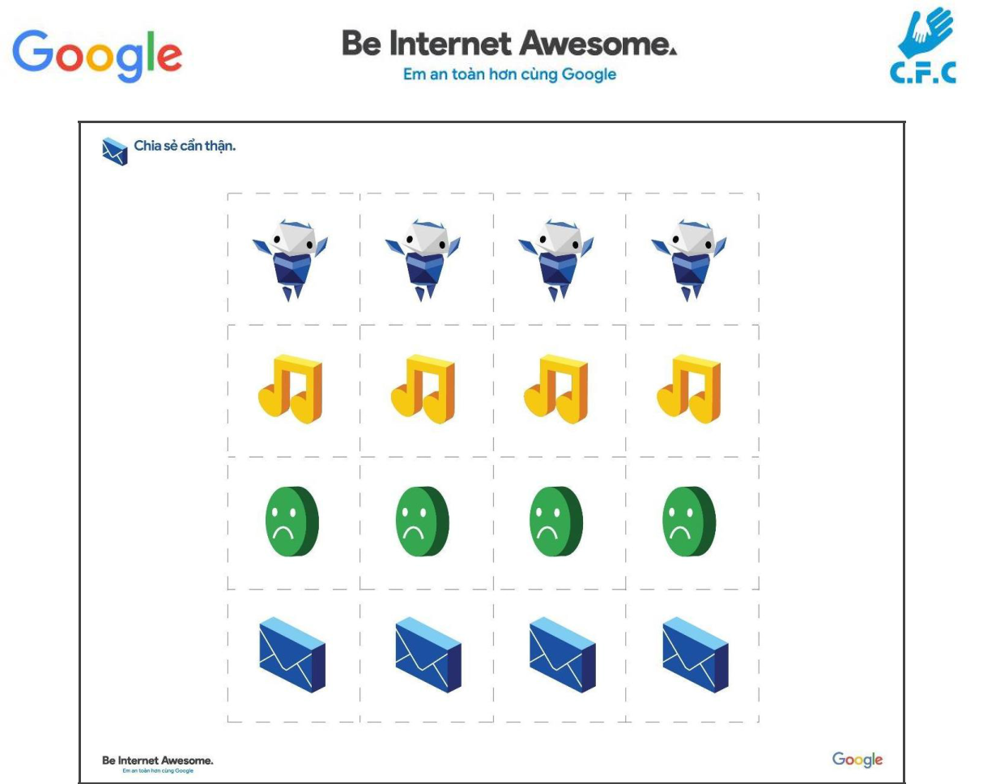

Hình 1: Bộ nhãn dán tình huống
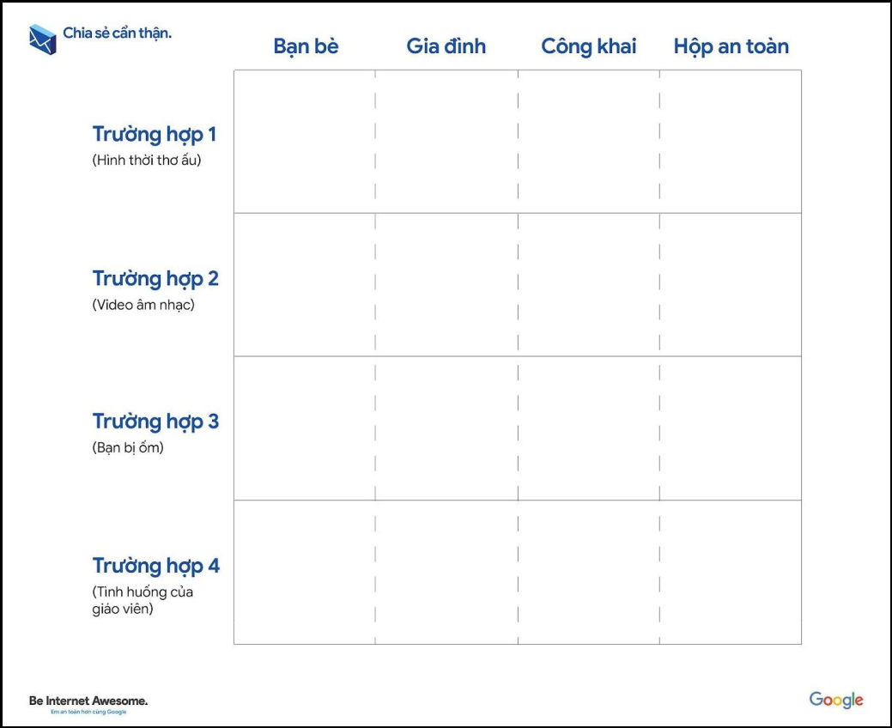

Hình 2: Bảng trả lời tình huống của HS

9

- GV cho HS quan sát các tranh trong bài giảng Powerpoint “BIA tố chất thông minh – Cẩn thận khi chia sẻ” (slide số 8 đến slide số 19) và yêu cầu HS đặt nhãn dán tương ứng vào bảng trả lời theo từng tình huống sau:

Tình huống 1 | Tình huống 2 | Tình huống 3 | Tình huống 4
Ảnh tôi hồi mới chập | Video ca nhạc này | Một người bạn của | Một ai đó đăng
chững biết đi nè! | làm tôi muốn nhảy | em bị ốm và bị nổi | “Chúc bạn có kỳ
Trông vui chưa! | chân sáo ghê. | mẩn trên bụng. | nghỉ vui vẻ” lên trang
Trông vui chưa! | chân sáo ghê. | mẩn trên bụng. | mạng xã hội của một
 |  |  | người bạn.
GV yêu cầu HS đặt | GV yêu cầu HS đặt | GV yêu cầu HS đặt | GV yêu cầu HS đặt
nhãn dán “nhà thám | nhãn dán “nốt nhạc” | nhãn dán “mặt buồn” | nhãn dán “email” vào
hiểm nhí” vào cột | vào cột thể hiện đối | vào cột thể hiện đối | cột thể hiện đối
thể hiện đối tượng | tượng trẻ cần chia sẻ | tượng trẻ cần chia sẻ | tượng trẻ cần chia sẻ
trẻ cần chia sẻ của | của bảng trả lời. | của bảng trả lời. | của bảng trả lời.
bảng trả lời.

Gợi ý trả lời:

- Tình huống 1:

    - Chia sẻ với gia đình hoặc giữ bí mật trong hộp an toàn.

    - GV giải thích: Em có thể chia sẻ ảnh hồi bé với tất cả mọi người, nhưng em nên chia sẻ với gia đình thôi. Họ sẽ rất vui được ngắm ảnh của em đấy.
- Tình huống 2:

  - Chia sẻ với bất kì ai mà em muốn: Công khai hoặc bạn bè hoặc gia đình hoặc giữ bí mật trong hộp an toàn.
  - GV giải thích: Em có thể chia sẻ công khai một bài hát hay một video trên mạng với người mà em thích.
- Tình huống 3:

  - Chia sẻ với gia đình hoặc giữ bí mật trong hộp an toàn.

  - GV giải thích: Việc này là việc riêng của bạn em. Hãy giữ sao cho chỉ có em và người bạn đó biết thôi. Bên cạnh đó, đối với các bạn nhỏ mầm non hay lớp 1, 2 thì nên nói cho cả bố mẹ biết để giúp đỡ bạn em kịp thời.

10

- Tình huống 4:

  - Tùy từng trường hợp chọn người chia sẻ phù hợp.

  - GV đưa ra một vài gợi ý để giúp HS hình dung được các khả năng theo các câu hỏi sau:
    - Trước đó, người bạn này có thông báo công khai rằng mình sẽ đi chơi không?
    - Người đó có muốn tất cả mọi người đều biết không?

Nếu có thì em có thể chúc bạn công khai trên mạng.

Nếu không thì em có thể chia sẻ với gia đình hoặc bạn bè hoặc giữ bí mật về chuyến đi chơi của gia đình bạn em. Bởi vì: Gia đình bạn em muốn giữ bí mật về nơi họ đi hoặc có thể họ lo nhà cửa sẽ không được an toàn khi không có ai ở nhà.

Có cách nào riêng tư hơn để gửi câu chúc này không? Chẳng hạn như gửi tin nhắn riêng trên mạng, nhắn tin qua điện thoại hoặc gọi điện, …

- GV khen ngợi các nhóm có cách xử lý đúng.

- GV nhận xét, kết luận:

  - Quyền riêng tư trên mạng là khả năng kiểm soát những thông tin mà các em chia sẻ về bản thân và khả năng kiểm soát những người xem và chia sẻ những thông tin đó.
  - Các em có thể bảo vệ quyền riêng tư của mình bằng cách đăng thông tin một cách riêng tư hoặc chỉ chia sẻ những gì mà các em chắc chắn muốn chia sẻ. Nói cách khác, các em phải cẩn thận khi trò chuyện, đăng bài và chia sẻ thông tin trên mạng.

  - Tôn trọng quyền riêng tư của bản thân và của người khác cũng có nghĩa là phải cân nhắc xem đăng thông tin thì có nên không, những ai có thể nhìn thấy nội dung các em đăng, nội dung đó có thể tác động như thế nào đến các em và mọi người (khi các em trưởng thành) cũng như khi nào thì không nên đăng gì cả.
- Kết thúc hoạt động khám phá, GV yêu cầu HS nhắc lại nội dung bài học về Chia sẻ cẩn thận – Dùng Internet thông minh.
    - Giữ thái độ tích cực trên mạng.

    - Cân nhắc kỹ trước khi đăng trên mạng.

    - Bảo vệ tuyệt đối thông tin cá nhân.

    - Mọi người sẽ nghĩ theo cách của họ.

    - Tôn trọng ý kiến của người khác. Tôn trọng quyền riêng tư của bản thân và của người khác.

11

3. Luyện tập
- Mục tiêu: HS củng cố kiến thức đã học và thực hành xử lý tình huống cụ thể trong trò chơi học tập trực tuyến “Ngọn núi tỉnh táo”.
- Nội dung – Tổ chức thực hiện:

GV giới thiệu với HS về trò chơi Interland của chương trình Be Internet Awesome –

Em an toàn hơn cùng Google và cùng HS trải nghiệm trực tuyến.

  - GV mở game Interland theo đường link: g.co/interland/vn

  - GV nhấn vào trò chơi “Ngọn Núi Tỉnh Táo” và cùng HS chơi, bằng cách dừng giữa các tình huống và yêu cầu học sinh trả lời để tương tác cùng. Hoặc GV cho HS chơi theo nhóm nếu đủ máy tính trong 5-10 phút.
  - HS chơi trò chơi và trả lời các câu hỏi trắc nghiệm để củng cố kiến thức đã học.

4. Vận dụng

- Mục tiêu: HS vận dụng những điều đã học vào thực tiễn cuộc sống.

- Nội dung – Tổ chức thực hiện:

Em hãy viết chia sẻ trải nghiệm của mình khi em tôn trọng ý kiến, quyền riêng tư của người khác hoặc trải nghiệm em chưa tôn trọng ý kiến, quyền riêng tư của người khác trên mạng và kết quả của hành động đó.

CHỦ ĐỀ 2:THIẾT KẾ BÀI TRÌNH CHIẾU
Tiết 21: NHỮNG GÌ EM ĐÃ BIẾT (tiết 1)
I. YÊU CẦU CẦN ĐẠT
1. Kiến thức
- Ôn lại các kiến thức đã học về thiết kế bài trình chiếu. Vận dụng kiến thức đã học về thiết kế bài trình chiếu để tạo được một bài trình chiếu đơn giản
2. Kỹ năng
- HS có kĩ thiết kế bài trình chiếu.
3. Thái độ, tư duy
- Nghiêm túc, hào hứng trong việc học môn học.
4. Phát triển năng lực
- HS chủ động khi thực hiện nhiệm vụ học tập. Phát triển năng thiết kế bài trình chiếu.
II. ĐỒ DÙNG DẠY HỌC
1. Giáo viên
Giáo án, máy tính, phần mềm zoom
2. Học sinh: SGK, vở ghi bài. Máy tính có cài phần mềm PowerPoint
III. HOẠT ĐỘNG DẠY HỌC CHỦ YẾU
Hoạt động của giáo viên | Hoạt động của học sinh
1. KHỞI ĐỘNG
- Ổn định lớp.  - Khởi động đầu giờ: Cho HS chơi trò chơi “Ai nhanh ai đúng” | - HS báo cáo sĩ số.  - HS đọc nội dung trên màn chiếu lựa chọn nhanh đáp án đùng.
2. HOẠT ĐỘNG HÌNH THÀNH KIẾN THỨC
1. Hoạt động 1: Nhắc lại kiến thức  - GV cho HS làm việc cá nhân rồi chia sẻ nhóm đôi- trước lớp bài tập 1 trong SGK trang 60.  - GV quan sát và hỗ trợ HS gặp khó khăn vướng mắc  - GV chốt lại  2. Hoạt động 2: Tạo bài trình chiếu  - GV cho HS thực hành theo nội dung SGK/60 – 61  - GV quan sát và hỗ trợ HS gặp khó khăn vướng mắc  - Hiển thị một số bài làm để HS quan sát và nhận xét.  - GV lưu ý cách đánh số thứ tự các trang trong bài trình chiếu.  + B1: Nháy chuột vào biểu tượng trang chiếu.  + B2: Nháy chọn insert → chọn Slide Number rồi tích chọn Slide number.  + B3: Nháy chọn Apply to all.  - Cho HS báo cáo kết quả đã làm được  - GV kết luận | - HS làm việc cá nhân rồi chia sẻ nhóm đôi- trước lớp  - HS thảo luận  a. Nháy đúp chuột để KĐ phần mềm trình chiếu  b. Không khác so với soạn thảo  c. Vào Insert → chọn Picture → chọn thư mục chứa ảnh → chọn Insert.  - HS làm việc cá nhân rồi chia sẻ nhóm đôi- trước lớp  - HS lưu bài trình chiếu lại với tên là “quehuongem” vào thư mục có tên của em trên màn hình Desktop.  - HS quan sát và lắng nghe  - HS báo cáo
3. VẬN DỤNG
- Tóm tắt lại nội dung chính của bài  * Hướng dẫn học bài ở nhà  - GV yêu cầu HS về nhà thực hành thiết kế bài trình chiếu giới thiệu về người thân trong gia đình.  - Chuẩn bị bài sau | - HS đọc ghi nhớ trong sách.  - HS về nhà thực hành hành thiết kế bài trình chiếu giới thiệu về người thân trong gia đình.  - Chuẩn bị bài sau.

IV. ĐIỀU CHỈNH SAU BÀI DẠY:
……………………………………………………………………………………….
……………………………………………………………………………………….
……………………………………………………………………………………….
……………………………………………………………………………………….

Tiết 22: NHỮNG GÌ EM ĐÃ BIẾT (tiết 2)
I. YÊU CẦU CẦN ĐẠT
1. Kiến thức
- Ôn lại các kiến thức đã học về thiết kế bài trình chiếu. Vận dụng kiến thức đã học về thiết kế bài trình chiếu để tạo được một bài trình chiếu đơn giản
2. Kỹ năng
- HS có kĩ thiết kế bài trình chiếu.
3. Thái độ, tư duy
- Nghiêm túc, hào hứng trong việc học môn học.
4. Phát triển năng lực
- HS chủ động khi thực hiện nhiệm vụ học tập. Phát triển năng thiết kế bài trình chiếu.
II. ĐỒ DÙNG DẠY HỌC
1. Giáo viên
- Phương tiện dạy học: Giáo án, máy tính, máy chiếu. Phòng thực hành có đủ máy tính cho học sinh (tối thiểu 3 học sinh/máy). Máy tính có cài phần mềm PowerPoint.
2. Học sinh: SGK, vở ghi bài.
III. HOẠT ĐỘNG DẠY HỌC CHỦ YẾU
Hoạt động của giáo viên | Hoạt động của học sinh
1. KHỞI ĐỘNG
- Ổn định lớp.  - GV cho HS chơi trò chơi: “Ai nhanh ai đúng. (trong bài trình chiếu) | - HS báo cáo sĩ số.  - HS lựa chọn phương án đúng giơ thẻ.
2. THỰC HÀNH
- GV cho HS thực hành.  - GV quan sát và giúp đỡ HS  - GV chiếu một số máy lên và cho | - HS thực hành theo nội dung bài 3 SGK trang 61
3. VẬN DỤNG
- GV cho HS thực hành theo nội dung SGK trang 61.  - GV quan sát và hỗ trợ  - Cho HS báo cáo kết quả bài làm  * GV kết luận: Nội dung trình bày phải ngắn gọn, trọng tâm.  - Mỗi trang chiếu chỉ đưa vào một nội dung nhất định.  * Cho HS đọc phần ghi nhớ.  * Hướng dẫn học bài ở nhà  - GV yêu cầu HS về nhà thực hành thiết kế bài trình chiếu giới thiệu về trường mình.  - Chuẩn bị bài sau | - HS thực hành theo nội dung bài 3 SGK trang 61  - HS thực hành theo nội dung SGK trang 61  - HS thực hành xây dựng một bài trình chiếu đề tài tự do gồm 6 trang chiếu.  - Lưu bài với tên “TRÌNH CHIẾU” vào ổ đĩa D thư mục “LỚP 5”  - HS HS nhắc lại nội dung cần ghi nhớ.  - HS về nhà thực hành hành thiết kế bài trình chiếu giới thiệu về trường mình.  - Chuẩn bị bài sau

IV. ĐIỀU CHỈNH SAU BÀI DẠY:
……………………………………………………………………………………
……………………………………………………………………………………
……………………………………………………………………………………

TUẦN 12
Tiết 23. Bài 2: MỞ RỘNG HIỆU ỨNG CHUYỂN ĐỘNG (Tiết 1)

I. YÊU CẦU CẦN ĐẠT
1. Kiến thức:
- Tạo hiệu ứng chuyển động theo đường cong trên trang trình chiếu
- Rèn luyện cách sử dụng hiệu úng trên trang trình chiếu.
2. Năng lực:
- HS chủ động khi thực hiện nhiệm vụ học tập.
- Năng lực thiết kế bài trình chiếu
3. Phẩm chất:
- Yêu thích học môn học. có thái độ tích cực, sáng tạo trong tiết học .
II. ĐỒ DÙNG DẠY HỌC
1. Giáo viên:
- Máy tính, phần mềm zoom, sách giáo khoa,
- Hình ảnh của bài trình chiếu “Quê hương em “
2. Học sinh: Sách giáo khoa, vở ghi, ,máy tính
III. HOẠT ĐỘNG DẠY HỌC
HOẠT ĐỘNG CỦA GIÁO VIÊN | HOẠT ĐỘNG CỦA HỌC SINH
1. KHỞI ĐỘNG
- Đàm thoại nêu vấn đề:  - Trong bài trình chiếu “Quê hương em ” có ngôi nhà và những hàng cây rất đẹp, một màu xanh tươi mát và cả những con đường quanh co uốn lượn rất vui mắt. Vậy trên con đường ấy xẽ có những chiếc oto hay xe đạp di chuyển trên đường uốn lượn đó.  Theo các em phương tiện giao thông ấy sẽ di chuyển như thế nào trên con đường, và cá em sẽ làm gì để phương tiện giao thông đi đúng đường của mình ?  - Để hiểu rõ thiết lập về sự chuyển động của phương tiện giao thông trong bài trên thì cô và các em cùng tìm hiểu bài mới ngày hôm nay  “Bài 2: MỞ RỘNG HIỆU ỨNG CHUYỂN ĐỘNG ” | - Trả lời theo sự hiểu biết  (- Di chuyển theo hình của con đường: đi thẳng nếu là con đường là đường thẳng, đi chuyển uốn lượn nếu con đường có hình uốn lượn.  - Định hướng đi cho phương tiện giao thông  - Lắng nghe ghi tên bài học mới vào vở
2. HOẠT ĐỘNG HÌNH THÀNH KIẾN THỨC
HĐ : Tạo chuyển động theo đường định sẵn/ tùy ý .  - Yêu cầu HS mở bài trình chiếu “Quê hương em “.  - GV yêu cầu HS chèn một chiếc ô tô từ file đã chuẩn bị sẵn ?  - GV quan sát các nhóm hoạt động  - GV giao nhiệm vụ: đọc thông tin SGK-trang 62-63. Em hãy tạo chuyển động cho chiếc ô tô theo đường đinh sẵn hoặc tùy ý của em?  - GV quan sát các nhóm thực hiện? Chú ý đến nhóm HS chưa đạt.  - GV mời 1-2 nhóm trình chiếu sản phẩm của mình và nêu cách làm.  - GV gọi 1 – 2 bạn HS nhận xét  - GV nhận xét sản phẩm của HS và khái quát cách thực hiện “ Tạo hiệu ứng chuyển động” cho đối tượng bằng hiệu ứng  Cách thực hiện  - Tạo hiệu ứng chuyển động cho đối tượng theo kiểu định sẵn  Bước 1: Nháy chuột vào đối tượng cần tạo chuyển động (ô tô )  Bước 2: Chọn hiệu úng chuyển động cho đối tượng (ô tô ) theo kiểu định sẵn lần lượt nhu sau:  + Nháy chuột vào thẻ   + Chọn chọn 1 trong 6 kiểu định sẵn dưới đây.  - Tạo hiệu ứng chuyển động cho đối tượng theo ý em muốn.  + Nháy chuột vào thẻ  + Chọn hiệu ứng /chọn Draw Custom Path/Curve  Cách vẽ đường cong để đối tượng (ô tô )sẽ chuyển động như sau:  - Nháy nút trái chuột tại vị trí bắt đầu.  - Nháy nút trái chuột thêm một lần nữa tại vị trí muốn uốn cong.  - Nháy đúp chuột tại vị trí đích để kết thúc thao tác vè đường cong.  - Sau khi vẽ đường cong xong, nháy chọn vào Slide Show để kiểm tra chuyển động của ô tô | - Mở bài trình chiếu “Quê hương em “  - Thực hiện thao tác chèn hình ảnh vào bài trình chiếu  Thảo luận nhóm và thực hiện nhiệm vụ theo nhóm  - Quan sát bài làm của nhóm được trình chiếu  Lắng nghe và quan sát khi GV thao tác trên chương trình Power Point  - Quan sát thực hiện theo hướng dẫn của GV  - Quan sát thực hiện theo hướng dẫn của GV  - Quan sát thực hiện theo hướng dẫn của GV
  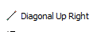
3. LUYỆN TẬP
- Luyện tập 1:  - GV yêu cầu HS chèn thêm 1 con Bướm trên bầu trời và tạo đường bay cho Bướm bằng hiệu ứng Draw Custom Path  - Yêu cầu các nhóm trình chiếu sản phẩm của nhóm mình và thuyết trình các thao tâc thực hiện  - GV nhận xét | - Quan sát  - Trưởng nhóm trình chiếu bài và thuyết trình sản phẩm  - Quan sát và thực hành theo hướng dẫn của giáo viên.
4. VẬN DỤNG, MỞ RỘNG
HĐ 1: Mở rộng  Nhiệm vụ thảo luận  Thảo luận với bạn về hiệu ứng Freeform và hiệu ứng Scribble  * HĐ 2: Củng cố, dặn dò  - Tóm tắt lại nội dung chính của bài  - GV yêu cầu HS về nhà thực hiện lại thao tác “Tạo hiệu ứng chuyển động cho xe ô tô” | HS thảo luận với bạn thực hiện chọn hiệu ứng cho đối tượng (ô tô) trên máy tính và quan sát sự thay đổi khi chọn hiệu ứng Freeform. & Scribble  - HS lĩnh hội  - HS về nhà thực hiện lại thao tác?

IV. ĐIỀU CHỈNH SAU BÀI DẠY:
……………………………………………………………………………………
……………………………………………………………………………………
……………………………………………………………………………………
……………………………………………………………………………………
Tiết 24. MỞ RỘNG HIỆU ỨNG CHUYỂN ĐỘNG (TIẾT 2)

I. YÊU CẦU CẦN ĐẠT
1. Kiến thức:
- Tạo hiệu ứng chuyển động theo đường cong trên trang trình chiếu
- Rèn luyện cách sử dụng hiệu úng trên trang trình chiếu.
2. Năng lực:
- HS chủ động khi thực hiện nhiệm vụ học tập.
- Năng lực thiết kế bài trình chiếu
3. Phẩm chất:
- Yêu thích học môn học. có thái độ tích cực, sáng tạo trong tiết học .
II. ĐỒ DÙNG DẠY HỌC
1. Giáo viên:
- Máy tính, phần mềm zoom, sách giáo khoa,
- Hình ảnh của bài trình chiếu “Quê hương em “
2. Học sinh: Sách giáo khoa, vở ghi, ,máy tính
III. HOẠT ĐỘNG DẠY HỌC

HOẠT ĐỘNG CỦA GIÁO VIÊN |  | HOẠT ĐỘNG CỦA HỌC SINH
1. KHỞI ĐỘNG
- Ổn định lớp.  - GV cho lớp hát đầu giờ  - GV cho HS chơi trò chơi truyền hoa : Bông hoa sẽ được truyền tay tới bạn ngồi bên cạnh thật nhanh. Khi nào nhạc dừng, trò chơi sẽ kết thúc vaf bông hoa trên tay ai thì người đó sẽ trả lời câu hỏi của cô.  Câu hỏi 1: Để tạo hiệu ứng cho một đối tượng em vào thẻ lệnh nào?  Câu hỏi 2 : Hãy thuyết trình đường đi của ô tô sau khi chọn hiệu ứng ? |  | - HS báo cáo sĩ số.  - HS hát tập thể 1 bài hát  - HS tham gia trò chơi  - HS tham gia trò chơi trả lời  Đáp án: D  - HS tham gia trò chơi trả lời  Đáp án:  Chọn hiệu úng cho ô tô  Đường đi ô tô: đi thẳng lên trên
  - Home | - Layout
  - Insert | - Animations
2. HOẠT ĐỘNG HÌNH THÀNH KIẾN THỨC
- HĐ1. Thực hành 1  GV giao nhiệm vụ :  Em lựa chọn cách tạo đường chuyển động cho ô tô. Em hãy quan sát và mô tả đường đi của ô tô qua 2 hiệu ứng dưới đây?  - GV cho HS làm việc cá nhân rồi chia sẻ trước lớp kết quả thực hiện nhiệm vụ của nhóm  - GV nhận xét  - GV hướng dẫn, gợi ý để HS rút ra nhận xét: Với mỗi hiệu ứng sẽ làm cho ô tô chuyển động theo các hướng khác nhau |  | - HS nhận nhiệm vụ  Đáp án:
  Ô tô đi thẳng theo chiều đi xuống
  Ô tô đi thẳng theo chiều đi lên
  Ô tô đi thẳng theo chiều đi sang bên trái
  Ô tô đi theo đường chéo xuống bên phải
  Ô tô đi đường chéo lên bên phải
  Ô tô đi thẳng theo chiều đi sang bên phải
3. LUYỆN TẬP
- HĐ 1: Bài tập 2:  GV giao nhiệm vụ  Em hãy thêm vào bức tranh tng bài trình chiếu một đối tượng khác : máy bay, con chim, hoặc một người đạp xe đạp,… va tạo chuyển động phù hợp cho đối tượng?  Và báo cáo kết quả thực hiện nhiệm vụ?  -GV hướng dẫn nhóm họat động.  -GV quan sát hoạt động của từng nhóm, chú ý hơn đến nhóm có năng lực chưa đạt  - GV nhận xét hoạt động cả lớp. Tuyên dương nhóm hoàn thành nhanh nhất và hiệu quả nhất |  | -  - HS nhận nhiệm vụ  HS thảo luận và thực hiện nhiệm vụ  HS báo cáo kết quả làm được với GV theo nhóm. Trình chiếu sản phẩm của nhóm và thuyết mình quá trình thực hiện.
4. MỞ RỘNG
- HĐ 1: Mở rộng  - GV cho HS tham gia trò chơi “Ai nhanh tay hơn ai”  Luật chơi: Mỗi tổ sẽ có 1 lá cờ nhỏ. Sau khi GV đọc đề bài. HS sẽ tham gia thảo luận theo tổ. thời gian thảo luận 8 phút. Hết thời gian thảo luận GV đếm ngược 3 2 1 tổ nào giơ cờ nhanh tay nhất sẽ được trả lời. Trả lời đúng được 5 điểm. Trả lời sai không bị trừ điểm.  Câu hỏi: So sánh điểm giống và khác nhau của 2 hiệu ứng Freeform và Scribble với hiệu ứng Curve  Đáp án:  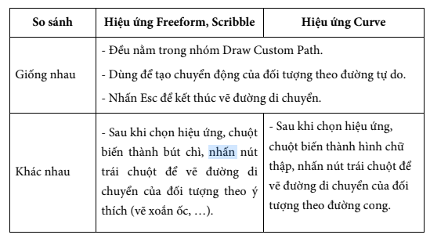  GV nhận xét bài của tổ trình bày và kết quả hoạt động. tuyên dương tổ hoạt động tích cực  - HĐ 2: Củng cố, dặn dò  - Tóm tắt lại nội dung chính của bài  - Yêu cầu HS về nhà thực hành luyện tập rèn luyện sử dụng hiệu ứng chuyển động trên trang trình chiếu.  -Nhấn mạnh hiệu ứng chuyển động giúp cho bài trình chiếu của em thêm sinh động hơn. |  | - HS lắng nghe  - HS tham gia trò chơi  - HS lắng nghe và quan sát đáp án câu hỏi, nhận xét cửa GV  - HS lắng nghe và ghi nhớ.
IV. ĐIỀU CHỈNH SAU BÀI DẠY:
……………………………………………………………………………………
……………………………………………………………………………………
……………………………………………………………………………………

TUẦN 13.
Tiết 25. BÀI 3: CHÈN ÂM THANH VÀO BÀI TRÌNH CHIẾU (T1)

I. YÊU CẦU CẦN ĐẠT
1. Kiến thức:
- Chèn được đoạn âm thanh vào bài trình chiều.
- Biết sử dụng, nắm được các thao tác cơ bản tạo và chèn đoạn âm thanh vào bài trình chiếu.
- Thể hiện tính tích cực, chủ động sáng tạo trong học tập.
- Tạo hiệu ứng chuyển động theo đường cong trên trang trình chiếu
2. Năng lực:
- HS chủ động khi thực hiện nhiệm vụ học tập.
- Năng lực thiết kế bài trình chiếu
- Rèn luyện cách sử dụng hiệu úng trên trang trình chiếu.
3. Phẩm chất:
- Yêu thích học môn học. có thái độ tích cực, sáng tạo trong tiết học .
II. ĐỒ DÙNG DẠY HỌC
1. Giáo viên:
- Máy tính, phần mềm zoom, sách giáo khoa,
- Hình ảnh của bài trình chiếu “Quê hương em “
2. Học sinh:
- Sách giáo khoa, vở ghi, ,máy tính
II. HOẠT ĐỘNG DẠY HỌC
Hoạt động của Giáo viên | Hoạt động của Học sinh
1. KHỞI ĐỘNG
- Phát hiện và giải quyết vấn đề  GV: trình chiếu bài powerpoint có hình ảnh một ngôi nhà đang cháy và một chiếc xe cứu hỏa.  GV: Gọi hs tạo hiệu ứng chuyển dộng cho xe cứu hỏa di chuyển đến ngôi nhà đang cháy để ôn lại bài cũ.  GV: Khi đi ngoài đường các con thấy xe cứu hỏa đi chữa cháy thường làm gì để báo cho mọi người biết để nhường đường cho xe đi trước?  GV: Vậy các con có muốn tạo âm thanh cho xe cứu hỏa vào bài trình chiếu của mình không?  GV: Muốn làm được điều đó cô và các con cùng tìm hiểu bài hôm nay nhé: “Bài 3: Chèn âm thanh vào bài trình chiếu (tiết 1)” | HS: Quan sát bài trình chiếu  HS: thực thành các thao tác tạo hiệu ứng chuyển động cho xe cứu hỏa.  HS: Hs trả lời: “ Nghe thấy tiếng còi của xe cứu hỏa”  HS: Lắng nghe  HS: Ghi bài vào vở
2. HOẠT ĐỘNG HÌNH THÀNH KIẾN THỨC
HĐ2: Cách chèn âm thanh vào bài trình chiếu  - GV cho học sinh quan sát 2 bài trình chiếu có âm thanh. Sau đó nhận xét bài nào âm thanh được chèn phù hợp với nội dung bài.  - GV nhận xét và chốt:  + Các con cần phải lựa chọn bài hát phù hợp với nội dung cần trình chiếu.  - Sau khi lựa chọn được bài hát phù hợp giờ chúng ta cùng chèn vào bài trình chiếu nhé.  - GV cho hs quan sát đoạn video chèn âm thanh vào bài trình chiếu.  - Yêu cầu Hs thảo luận nhóm đôi: Các thao tác chèn hiệu ứng âm thanh vào bài trình chiếu? (2 phút).  - Quan sát và hỗ trợ hs.  - Gọi đại diện các nhóm lên báo cáo( 1 học sinh nói các bước thực hiện, 1 học sinh thao tác trên máy)  - Gv khen và nhận xét các nhóm làm tốt  Gv chốt:  Nháy vào Insert --> Sound --> Chọn Sound from File...  ? Ta có thể lấy âm thanh từ đâu.  Lưu ý: Tệp âm thanh có thể lấy từ máy tính hoặc từ các nguồn khác.  - Sau khi chèn âm thanh vào bài trình chiếu chúng ta có những cách thiết lập âm thanh nào?  -GV hướng dẫn cách thiết lập:  + Nháy chọn Automatically: Khi tranh trình chiếu hiện ra thì bài hát cũng được phát một cách tự động.  + Nháy chọn When Clicked: Nháy vào  thì bài hát mới được phát.  - GV yêu cầu cả lớp chèn âm thanh vào 2 trang trình chiếu, mỗi trang thiết lập theo 1 cách.  Chuyển ý:  ? Sau khi chèn âm thanh chúng ta có thể kiểm tra xem đã được chưa hay phải đợi đến lúc trình chiếu mới xem được.  - Vậy kiểm tra bằng cách nào, cô mời các con sang hoạt động 2. | - HS quan sát và nhận xét.  - Hs quan sát và nhận xét  - HS lắng nghe.  - HS lắng nghe.  - HS quan sát.  Hoạt động nhóm đôi( thực hiện thao tác luôn trên máy để cùng thảo luận)  - Báo cáo kết quả, nhận xét  - Hs lắng nghe  - HS trả lời: từ máy tính, từ trên mạng....  - HS trả lời. (có 2 cách : tự động phát, kích chuột mới phát.)  - HS lắng nghe.  - HS quan sát lắng nghe.
HĐ2: Kiểm tra kết quả của việc chèn âm thanh  - Hs thảo luận nhóm đôi: Dựa vào SGK/67 tìm ra cách để kiểm tra lại kết quả của việc chèn âm thanh mà không đợi đến khi trình chiếu toàn bộ bài.  - Gv quan sát và trợ giúp  - Gọi 1Hs lên cho chia sẻ bài làm  - Gv khen và nhận xét  - Gv chốt lại nội dung:  * Powerpoint 2010:  Chúng ta có 2 cách để kiểm tra kết quả việc chèn âm thanh.  Cách 1: Các bước thực hiện:  + B1: Nháy vào  + B2: Chọn Playback  + B3: Chọn Play để nghe thử  Cách 2: Bấm chuột nút Play/Pause (hình tam giác) phía dưới cái loa.  * Powerpoint 2007:  Các bước thực hiện:  + B1: Nháy vào  + B2: Chọn Sound Tools  + B3: Chọn Play để nghe thử | - Hoạt động nhóm đôi  - Hs báo cáo kết quả:  Cách 1: Các bước thực hiện:  + B1: Nháy vào  + B2: Chọn Playback  + B3: Chọn Play để nghe thử  Cách 2: Bấm vào hình tam giác(nút Play/Pause).  ( Mỗi nhóm trình bày 1 cách)  - HS lắng nghe.
3. LUYỆN TẬP
Chia nhóm đôi để thực hành các hoạt động sau:  HĐ1: Bài tập 1: Nối các nút lệnh với chức năng của nó:  HĐ2: Bài tập 2: Đúng ghi Đ sai ghi S vào  - Em chỉ có thể chèn được âm thanh vào trang đầu tiên của bài trình chiếu.  - Em chỉ có thể chèn được âm thanh vào trang cuối cùng của bài trình chiếu.  - Tệp âm thanh sẽ được phát từ trang đầu tiên đến trang cuối cùng của bài trình chiếu  - Tệp âm thanh sẽ được phát khi nháy chuột hoặc khi làm bài tự động  GV: Chốt lại các đáp án đúng. Yêu cầu hs chữa bài. | HS: Bắt cặp và thực hành  HS: Nối các ô cho đúng kết quả  When Clicked + Bài hát sẽ được phát khi nhảy chuột  Automaticlly + bài hát sẽ tự động phát  HS: Ghi các đáp án đúng sai vào ô trống.  HS: Lắng nghe chữa bài và ghi nhớ kiến thức
4. VẬN DỤNG
HĐ1: Vận dụng  GV: Yêu cầu học sinh làm việc cá nhân rồi chia sẻ trước lớp. (Gv cung cấp một số tệp âm thanh cho Hs vận dụng thực hành  Tạo một trang trình chiếu có tiêu đề “Bài hát em yêu thích”. Sau đó, Chèn lời, âm thanh bài hát mà em lựa chọn vào trang trình chiếu  GV: Nhận xét, góp ý bài làm của HS  HĐ2: Củng cố, dặn dò.  Tóm tắt nội dung chính của bài học.  Yêu cầu học sinh về nhà làm tiếp bài thực hành. | HS: thưc hành theo yêu cầu của đề bài, sau đó chia sẻ kết quả trước lớp  Ghi nhớ  Về nhà luyện tập thêm
- ĐIỀU CHỈNH SAU GIỜ DẠY:

Tiết 26. BÀI 3: CHÈN ÂM THANH VÀO BÀI TRÌNH CHIẾU (T2)
I. YÊU CẦU CẦN ĐẠT:
1. Kiến thức:
- Chèn được đoạn âm thanh vào bài trình chiều.
- Biết sử dụng, nắm được các thao tác cơ bản tạo và chèn đoạn âm thanh vào bài trình chiếu.
- Thể hiện tính tích cực, chủ động sáng tạo trong học tập.
2. Năng lực:
- HS chủ động khi thực hiện nhiệm vụ học tập.
- Năng lực thiết kế bài trình chiếu
- Rèn luyện cách sử dụng hiệu ứng trên trang trình chiếu.
3. Phẩm chất:
- Yêu thích học môn học. có thái độ tích cực, sáng tạo trong tiết học .
II. ĐỒ DÙNG DẠY HỌC
1. Giáo viên:
- Máy tính, phần mềm zoom, sách giáo khoa,
- Hình ảnh của bài trình chiếu “Quê hương em “
2. Học sinh:
- Sách giáo khoa, vở ghi, ,máy tính
III. HOẠT ĐỘNG DẠY HỌC
Hoạt động của Giáo viên | Hoạt động của Học sinh
1. KHỞI ĐỘNG
- Trình chiếu một số bài làm của học sinh đã chèn âm thanh buổi hôm trước, sau đó cho cả lớp khởi động bằng cách hát hoặc nhảy theo bài hát.  - Vào bài mới | - Hs khởi động
2. HÌNH THÀNH KIẾN THỨC
HĐ1: thực hành tiếp tục bài tập ở tiết học trước.  * GV hướng dẫn học sinh thực hành:  - Y/c Hs mở bài trình chiếu "Quê hương em"  + Bổ sung trang trình chiếu mới, có tiêu đề "Quê hương trong tôi"  + Thực hiện gõ lời hai khổ thơ đầu của bài thơ "Quê hương"  + Chèn tệp âm thanh của bài hát "Quê hương" vào trang trình chiếu.  - Gv quan sát và hỗ trợ hs yếu  - Gọi 1 hs lên cho lớp chia sẻ  - Gv khen và nhận xét  HĐ1: Tìm hiểu chức năng Silde Show Volume.  * GV hướng dẫn học sinh tìm hiểu chức năng Silde Show Volume.  - Y/c Hs trao đổi với bạn chức năng của Silde Show Volume bằng cách thực hành trực tiếp trên bài thực hành ở HĐ1.  - Quan sát và hỗ trợ  - Gọi hs lên báo cáo  - Gọi hs nhóm khác nhận xét bài của bạn.  - Gv khen và nhận xét  *Gv kết luận:  Chức năng của Silde show volume: giúp em lựa chọn mức âm lượng của âm thanh  + Nếu chọn Low: âm lượng thấp  + Chọn Medium: âm lượng trung bình  + Chọn High: âm lượng cao  + Chọn Mute: tắt âm  * GV yêu cầu học sinh chọn âm lượng âm thanh trung bình cho bài trình chiếu của mình. | - Hoạt động cá nhân  - Hs lắng nghe và thực hiện  - Hs thực hành theo yêu cầu.  - Một vài hs báo cáo  - Nhận xét  - Hoạt động cặp đôi  - Báo cáo kết quả trước lớp  Chức năng của Silde show volume: giúp em lựa chọn mức âm lượng của âm thanh  + Nếu chọn Low: âm lượng thấp  + Chọn Medium: âm lượng trung bình  + Chọn High: âm lượng cao  + Chọn Mute: tắt âm  - HS thực hiện.
3. LUYỆN TẬP
GV cung cấp nguyên liệu để thực hành: Mở bài trình chiếu phuongtiengiaothong.pptx đã tạo ở phần BÀI TẬP THỰC HÀNH và thực hành các yêu cầu sau  Hs thực hành theo nhóm 3: mỗi bạn chèn một file âm thanh liên quan đến trang trình bày của mình:  - Trang giới thiệu ô tô chèn bài Em tập lái ô tô  - Trang giới thiệu tàu thủy chèn bài Em đi chơi thuyền  - Trang giới thiệu máy bay chèn bài Anh Phi công ơi  GV: Nhận xét, cộng điểm cho nhóm làm tốt | - Hs đọc yêu cầu và thực hành  - Các nhóm trình bày sản phẩm của nhóm mình theo thứ tự
4. VẬN DỤNG.
HĐ1: Vận dụng  - Hoạt động riêng biệt.  GV: cung cấp bài hát “Việt Nam ơi”. Yêu cầu học sinh tìm các hình ảnh liên quan đến bài hát và làm thành một bài trình chiếu với chủ đề “Việt Nam trong tôi”. Bài làm gồm ít nhất 5 slide có hình ảnh và bài hát mà GV cung cấp.  GV: Nhận xét tuyên dương bài làm tốt, giúp đỡ các em chưa làm được  HĐ2: Củng cố, dặn dò  * Chốt kiến thức: GV gọi 2-3 HS đọc phần ghi nhớ.  - Nhận xét tiết học  * Dặn dò: Đọc trước bài “Chèn video vào bài trình chiếu”. | - Hs thực hành theo sức sang tạo của bản thân.  Hs: đọc bài, ghi nhớ.
IV. ĐIỀU CHỈNH SAU GIỜ DẠY:

